**KATA PENGANTAR**

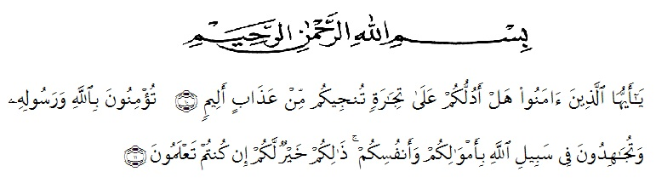 *Hai orang-orang yang beriman, sukakah kamu Aku tunjukkan suatu perniagaan yang dapat menyelamatkan kamu dari azab yang pedih?* (Yaitu) *kamu beriman kepada Allah dan Rasul-Nya dan berjihad di jalan Allah dengan harta dan jiwamu. Itulah yang lebih baik bagimu jika kamu mengetahuinya,”*

Alhamdulillahirobbil alamin, syukur yang tiada terkira penulis ucapkan ke hadirat Allah SWT Yang Maha Kuasa yang telah melimpahkan rahmat, hidayah dan kemudahan kepada penulis sehingga dapat menyelesaikan penyusunan skripsi ini yang berjudul **” Uji Aktivitas Antiinflamasi Ekstrak Etanol Batang Akar Bajakah (*Spatholobus Littoralis Hassk.*) Terhadap Tikus Putih Jantan *(Rattus Novergicus )”.*** Dapat diselesaikan.

Ucapan terimakasih yang tulus kepada orang tua saya Ayahanda Syahril dan Ibunda Lisnawati dengan penuh kasih sayang senantiasa memberikan dukungan, semangat, serta doa dan material kepada penulis dalam menyelesaikan skripsi, mengikuti pendidikan.

Penulis juga mengucapkan rasa terimakasih yang sebesar-besarnya kepada Ibu apt. Gabena Indrayani Dalimunthe, S.Si., M.Si. selaku pembimbing, ibu apt. Minda Sari Lubis, S.Farm., M.Si selaku penguji I , dan bapak apt. Haris Munandar Nasution, S.Farm., M.Si selaku penguji II membimbing memberi masukan, arahan, kritikan, saran, dan motivasi kepada penulis dengan penuh kesabaran dan tanggung jawab selama penelitian hingga penyelesaian skripsi ini.

Pada kesempatan ini penulis tidak lupa menyampaikan ucapan terimakasih banyak kepada seluruh pihak yang mendukung atas penelitian ini, yaitu :

1. Bapak Dr. KRT. Hardi Mulyono K. Surbakti, selaku Rektor Universitas Muslim Nusantara Al-Wahliyah Medan
2. Ibu apt. Minda Sari Lubis, S.Farm., M.Si , selaku dekan fakultas farmasi Universitas Muslim Nusantara Al-Washliyah Medan
3. Ibu apt. Rafita Yuniarti,S.Si., M.Kes. sebagai wakil dekan I Fakultas Farmasi Universitas Muslim Nusantara Al-Washliyah Medan
4. Bapak apt. Haris Munandar Nasution, S. Farm., M. Si. Sebagai Ketua Program Studi Farmasi Universitas Muslim Nusantara Al-Washliyah Medan
5. Ibu Anny Sartika Daulay, S.Si., M.Si. Sebagai Kepala Laboratorium Terpadu Farmasi Universitas Muslim Nusantara Al Wasliyah Medan beserta Laboran yang telah memberikan izin kepada penulis untuk menggunakan fasilitas laboratorium.
6. Bapak/Ibu staf pengajar Fakultas Farmasi Program Studi Sarjana Farmasi Universitas Muslim Nusantara Al Wasliyah Medan yang telah mendidik dan membina penulis hingga dapat menyelesaikan pendidikan Semua rekan-rekan Stambuk Reguler 2017, Khususnya Kelas H Reguler
7. Kepada kak ros dan kak anis yang telah membantu masa penelitian memberikan kritik, saran, motivasi, dan berupa bantuan pengerjaan di masa penelitian berlangsung.
8. Kepada Sahabat-sahabat tersayang yang telah sama-sama berjuang terkhusus rida amnawari, fahmi, sinta, rika, nur halimah, andi, citra, hani aprilia, aisyah putri lubis, taufiq, dan ama rizki

Penulis menyadari bahwa skripsi ini masih banyak kekurangan, oleh karena itu dengan segala kerendahan hati, penulis menerima kritik dan saran yang bersifat membangun demi kesempurnaan skripsi ini.

Akhirnya penulis ucapkan terimakasih kepada semua pihak yang telah membantu yang tidak disebutkan satu persatu dalam penulisan skripsi ini. Semoga skripsi ini bermanfaat bagi ilmu pengetahuan pada umumnya dan bidanng farmasi khususnya.

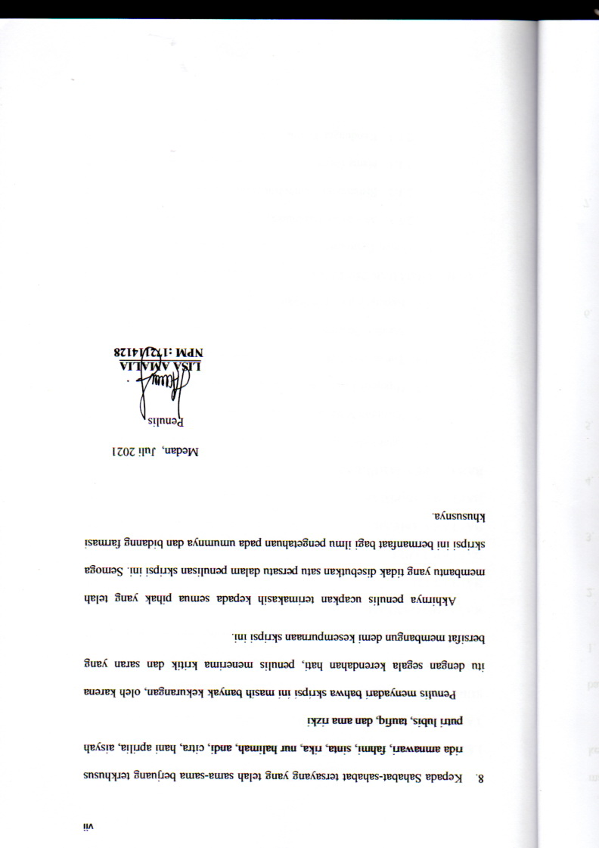

Medan, Juli 2021

Penulis

## 

**LISA AMALIA**

**NPM :172114128**

**DAFTAR ISI**

**LEMBAR PERSYARATAN** i

**TANDA PERSETUJUAN SKRIPSI** ii

**SURAT PERNYATAAN** ii

**ABSTRAK** iii

**ABSTRACT** iv

**KATA PENGANTAR** v

**DAFTAR ISI** viii

**DAFTAR TABEL** xiii

**DAFTAR GAMBAR** xiv

**DAFTAR LAMPIRAN** xv

**BAB I PENDAHULUAN** 1

* 1. Latar Belakang 1
  2. Rumusan Masalah 2
  3. Hipotesis Penelitian 2
  4. Tujuan Penelitian 3
  5. Manfaat Penelitian 3
  6. Kerangka pikir penelitian 4

**BAB II TINJAUAN PUSTAKA** 5

* 1. Uraian Tumbuhan 5
     1. Morfologi Tumbuhan 5
     2. Sistematika Tumbuhan 5
     3. Nama Daerah 6
     4. Kandungan Kimia 6
     5. Khasiat dan Kegunaan 7
  2. Skrining Fitokimia 7
     1. Alkaloid 8
     2. Flavonoid 9
     3. Tanin 10
     4. Saponin 11
     5. Steroid/Triterpenoid 11
  3. Simplisia 13
  4. Penyarian (Ekstraksi) 15
     1. Cara Dingin 16
     2. Cara Panas 16
  5. Inflamasi 17
     1. Tanda-tanda Peradangan/Antiinflamasi 18
     2. Mekanisme Inflamasi 19
     3. Landasan Teori Flavonoid Antiinflamasi 21
     4. Mediator Inflamasi 22
  6. Obat Antiinflamasi 23
     1. Obat Antiinflamasi Golongan Steroid 24
     2. Obat Antiinflamasi Golongan Non Steroid 24
     3. Natrium Diklofenak 25
  7. Karagenan 26

**BAB III METODE PENELITIAN** 28

* 1. Rancangan Penelitian 28
     1. Variabel Penelitian 28
     2. Parameter Penelitian 28
  2. Tempat dan Waktu Penelitian 28
  3. Sampel Penelitian 29
  4. Alat dan Bahan 29
     1. Alat Penelitian 29
     2. Bahan Penelitian 29
     3. Hewan Percobaan 29
  5. Determinasi, Pengumpulan dan Pengolahan Tumbuhan 30
     1. Determinasi Tumbuhan 30
     2. Pengumpulan sampel 30

3.5.3 Pengolahan Simplisia 30

* 1. Pemeriksaan Karakterisasi Simplisia 30
     1. Pemeriksaan Makroskopik 31
     2. Pemeriksaan Mikroskopik 31
     3. Penetapan Kadar Air 31
     4. Penetapan Kadar Sari yang Larut Dalam Air 32
     5. Penetapan Kadar Sari yang Larut dalam Etanol 32
     6. Penetapan Kadar Abu Total 33
     7. Penetapan Kadar Abu yang Tidak Larut Asam 33
  2. Pembuatan Ekstrak 34
  3. Skrining Fitokimia 34
     1. Pemeriksaan Alkaloid 34
     2. Pemeriksaan Flavonoid 36
     3. Pemeriksaan Saponin 36
     4. Pemeriksaan Tanin 37
     5. Pemeriksaan Steroid/Triterpenoid 37
  4. Pengujian Farmakologi 38
     1. Penyiapan Hewan Percobaan 38
     2. Pembuatan Induktor Radang 38
     3. Pembuatan Suspensi CMC 0,5% 38
     4. Pembuatan Suspensi Ekstrak Etanol Batang Akar Bajakah 39
     5. Pembuatan Suspensi Natrium Diklofenak 1% 39
  5. Pengujian Antiinflamasi 39
  6. Perhitungan Persen Radang dan Persen Inhibisi Radang 41
  7. Analisis Data 41

**BAB IV HASIL DAN PEMBAHASAN**  42

* 1. Identifikasi Tumbuhan 42
  2. Hasil Pengolahan Akar Bajakah 42
  3. Hasil Ekstraksi Akar Bajakah 42
  4. Hasil Karakterisasi Simplisia 42
     1. Hasil Pemeriksaan Makoskopis 42
     2. Hasil Pemeriksaan mikroskopis 43
     3. Hasil Karakteristik Simplisia 43
  5. Hasil Skrining Fitokimia Akar Bajakah *(Spathollobus Littoralis Hassk)* 44
  6. Uji Efek Antiinflamasi Terhadap Hewan Percobaan 46
  7. Analisis Data 50

**BAB V KESIMPULAN DAN SARAN** 52

* 1. Kesimpulan 52
  2. Saran 52

**DAFTAR PUSTAKA**  53

**LAMPIRAN** 57

**DAFTAR TABEL**

Tabel 4.1 : Hasil Karakerisasi Identifikasi Simplisia……………. 43

Tabel 4.2 : Hasil Skrining Fitokimia Serbuk Akar Bajakah *( Spathollobus* *Littoralis Hassk)* 45

Tabel 4.3 : Hasil Persen Radang (%) Berbagai Waktu 47

Tabel 4.4 : Hasil Perhitungan Persen Inhibisi Inflamasi 48

**DAFTAR GAMBAR**

Gambar 2.1 : Akar Bajakah 4

Gambar 2.2 : Gambar Struktur Alkaloid Non Heterosiklik 8

Gambar 2.3 : Gambar Struktur Alkaloid Heterosiklik……………. 9

Gambar 2.4 : Gambar Struktur Flavonoid 9

Gambar 2.5 : Gambar Struktur Tanin 10

Gambar 2.6 : Gambar Struktur Saponin 11

Gambar 2.7 : Gambar Struktur Steroid/Triterpenoid 12

Gambar 2.8 : Mekanisme Terjadinya Inflamasi 21

Gambar 2.9 : Mekanisme Flavonoid 22

DAFTAR LAMPIRAN

Lampiran 1. Hasil Determinasi Tumbuhan 57

Lampiran 2. Rekomendasi Persetujuan Etik Penelitian 58

Lampiran 3. Tumbuhan Akar Bajakah *(Spathollobus Littoralis Hassk)* dan Bahan Penelitian 59

Lampiran 4 Alat Penelitian 62

Lampiran 5. Pengujian Hewan 64

Lampiran 6. Bagan Alir Pembuatan simplisia 66

Lmpiran 7. Bagan Alir Karakterisasi Simplisia Akar Bajakah *(Spathollobus Littoralis Hassk)* 67

Lampiran 8. Bagan Alir Pembuatan Ekstrak 68

Lampiran 9.Bagan Alir Skrining Fitokimia 69

Lampiran 10. Bagan Alir Penelitian Antiinflamasi 70

Lampiran 11. Mikroskopis Akar Bajakah *(Spathollobus Littoralis Hassk)* 71

Lampiran 12. Hasil Karakterisasi Simplisia 72

Lampiran 13. Hasil Skrining Fitokimia 76

Lampiran 14. Perhitungan Hasil Karakterisasi Simplisia 78

Lampiran 15. Konversi Dosis Antara Jenis Hewan dan Manusia 83

Lampiran 16. Perhitungan Dosis 84

Lampiran 17. Perhitungan %R (radang) dan %IR (inhibisi radang) 88

Lampiran 18.Volume Maksimum Larutan Obat yang Diberikan untuk Hewan Coba 89

Lampiran 19. Data Perlakuan Hewan Uji 90

Lampiran 20. Data Hasil SPSS %R 94

Lampiran 21. Data Hasil Inhibisi Radang (%IR) 98